Школа: филиал ОАНО «СШ «ЦО Столичный»
Дата: «____»____________20___г. |  |  |  | ФИО учителя: Грицюк Ирина Валентиновна
Класс: 1 «А» класс. |  |  |  | Количество присутствующих:  отсутствующих:
Тема урока: |  |  |  | Из чего состоит растение.
Цель обучения |  | 1.2.1.2. Различать основные части растений.
Цели урока |  | Все обучающиеся смогут: различить основные части растений с опорой на наглядность, называть части растений.  Большинство обучающихся смогут: соотносить основные части растений на иллюстрации с живым растением.  Некоторые обучающиеся смогут: сравнить части двух растений различного вида по признакам, объяснить разницу.
Критерии оценки |  | Обучающийся  - Распознает основные части растения.  - Определяет основные части растений.  - Различает части растений разных видов.
Языковые цели |  | Учащиеся могут: называть основные части растений  Термины: корень, стебель, лист, цветок, плод.  Вопросы:  - Какие основные части растения вы знаете?  - Всегда ли можно наблюдать на растении все основные части?
Привитие  ценностей |  | Воспитывать у учащихся навыки сотрудничества, ответственность за общее дело, уважение друг к другу, трудолюбие.
Межпредметные  связи |  | Познание мира
Предварительные  знания |  | Ученики имеют понятие о группах растений, знают названия некоторых растений, узнают их на иллюстрациях и фотографиях.
Ход урока
Этапы урока | Запланированная деятельность на уроке |  |  |  |  | Ресурсы
Начало урока | Психологический настрой  Активный метод «Пантомима»  Цель: Создание благоприятного эмоционального настроя учащихся на урок.  - Ребята, представьте себя растением. Изобразите его с помощью своего тела.  -Какое растение вы изображали? (Послушать несколько ответов)  - Какие части растения вы показывали? (Послушать несколько ответов)  Актуализация знаний  Активный метод «Картина разума»  Задание: Внимательно посмотрите видеоролик.  Метод дифференциации через постановку вопросов  - Ребята, о чем был ролик?  - Что показалось вам интересным?  - Как развивалось растение из семени?  - Что появилось сначала? Что потом?  - Как вы думаете, для чего мы посмотрели ролик?  - Могли бы мы в жизни за такое короткое время сделать это наблюдение?  - Как вы думаете, какова тема нашего урока?  -Какие цели можно поставить к нашему уроку?  ФО (самооценивание знаний по цели на начальном этапе урока через инструмент «Градусник успеха»)  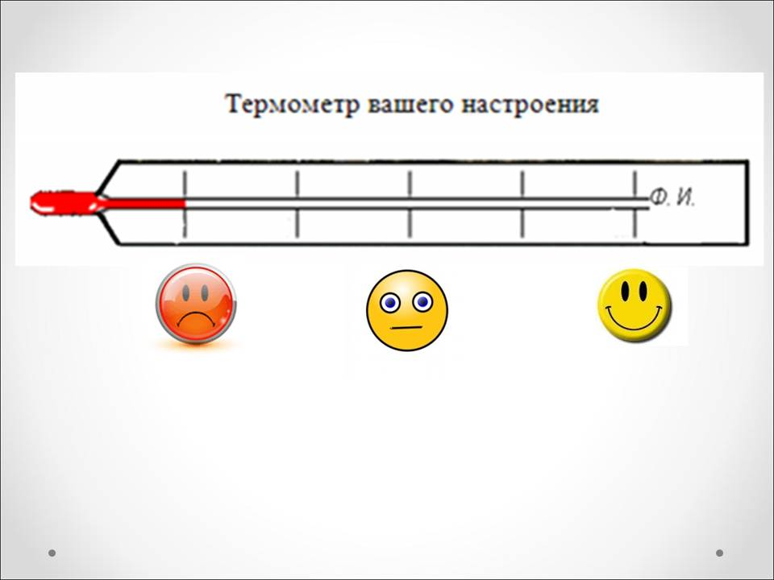 |  |  |  |  | Музыкальное сопровождение  https://youtu.be/Z-iPp6yn0hw
Середина урока | Активный метод «Собери растение» (Работа в паре.)  Критерии:  Обучающийся:  - собирает изображение растения из пазлов;  - определяет название растения;  - называет основные части растений.  - устанавливает соответствие часть растения название.  Задание: Соберите картинку из пазлов. Рассмотрите ее. Что изображено?  Приклей рядом с каждой частью растения карточку с ее названием.  Дескриптор:  Обучающийся:  - собирает изображение растения из пазлов (3,4,5);  - называет растение (огурец, помидор (томат), ромашка);  - определяет название основных частей растений с поддержкой учителя.  - называет основные части растения.  Метод дифференциации через ресурсы  Обучающиеся  высокого уровня получают картинку из 5 пазлов;  среднего уровня получают картинку из 4 пазлов;  низкого уровня получают картинку из 3 пазлов.  Метод дифференциации через поддержку учителя.  Учитель при необходимости оказывает поддержку парам.  ФО (инструмент «Светофор»)  Группы меняются местами. Взаимооценивание по предложенному образцу.  - ошибок нет  - есть ошибки  - не понимаю |  |  |  |  | Картинки из пазлов по количеству пар:  Конверт с карточками  Конверт с карточками: корень, лист, стебель, плод, цветок.  Набор сигнальных карточек  у каждого ребенка
  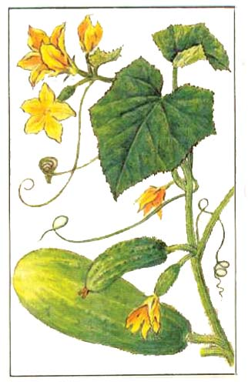 | 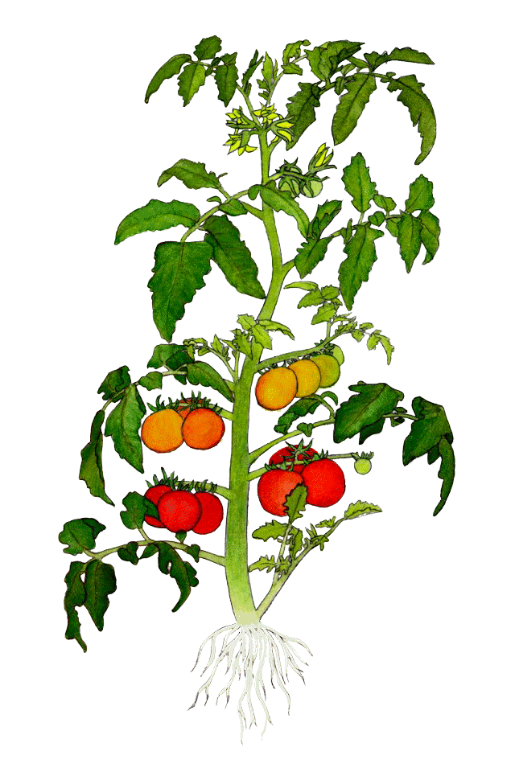 | 
  5 пазлов | 4 пазла | 3 пазла
  корень
  цветок
  плод
  лист
  стебель
 | Активный метод «Мини-исследование (Групповая работа)  - Метод дифференциации через группирование (3 группы)  1группа – высокие познавательные способности  2группа – средние познавательные способности  3группа – низкие познавательные способности.  - Метод дифференциации через ресурсы.  1группа – Два живых растения разных видов в горшках.  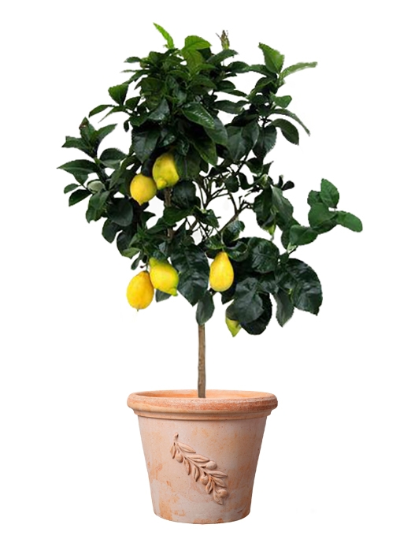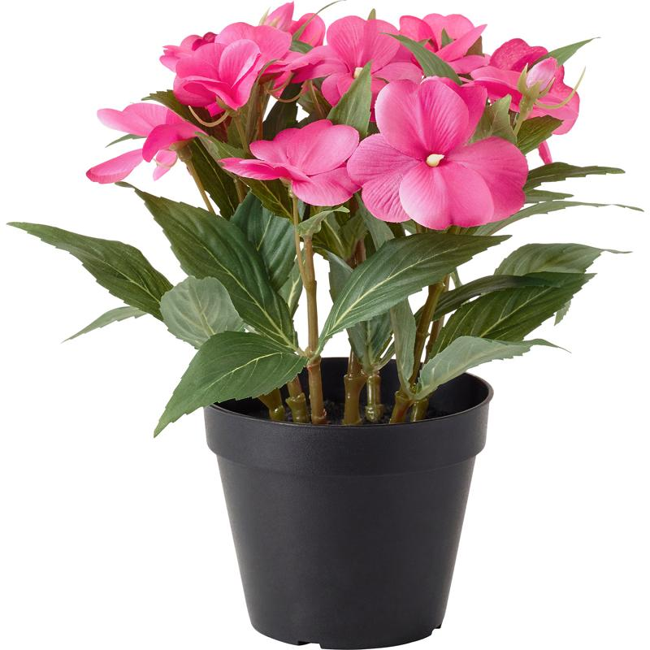  2 группа – Картинка с изображением растения; живое растение в горшке. (На картинке нет изображения цветка. У живого растения нет плода, корень в горшке не виден).  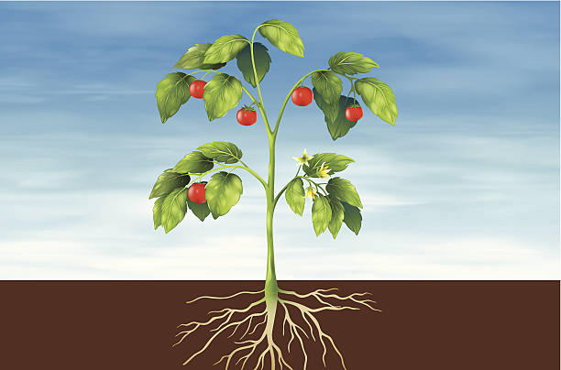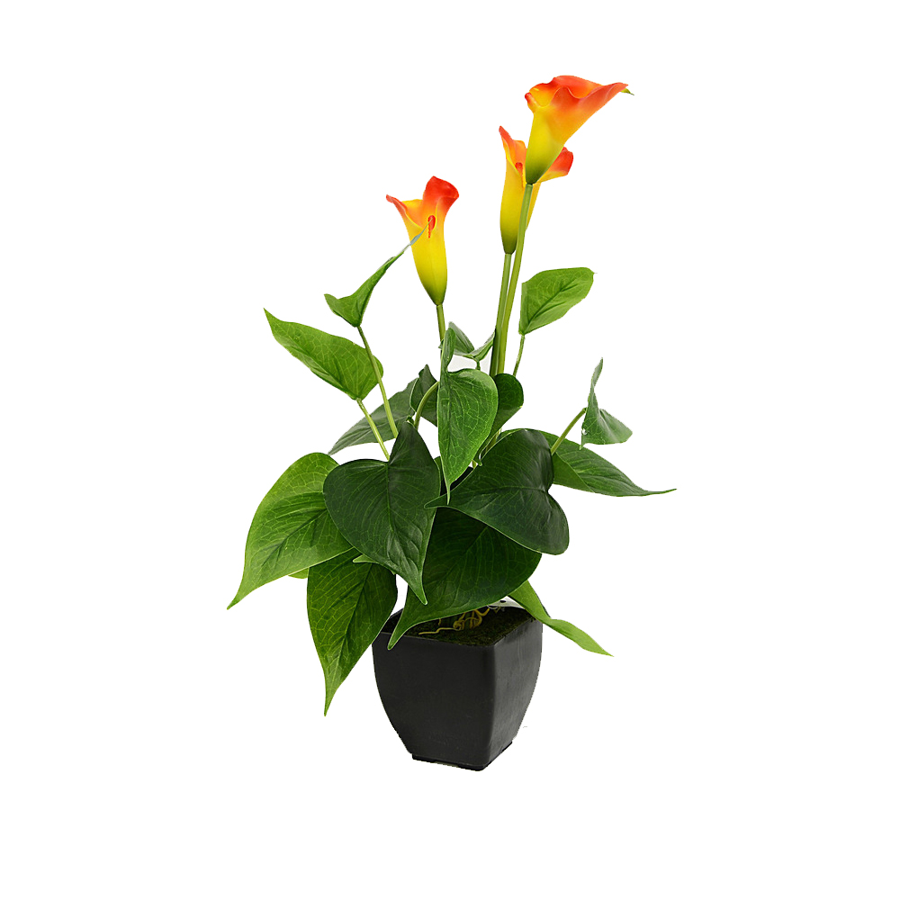  3группа – Растение в горшке, карточки с названием частей растения.  - Метод дифференциации через задание  1 группа  Критерии:  - Показывает основные части растений.  - Называет основные части растений.  - Определяет отличие частей растений разных видов.  Задание:  Показать и назвать основные части двух растений. Определить, чем они отличаются. (Стебель толстый или тонкий, форма листа, цвет, наличие цветка и т.п.)  Дескрипторы:  - Показывает основные части растений.  - Называет основные части растений.  - Определяет отличие частей растений разных видов по их признакам.  ФО (Устная обратная связь учителя. Учитель Ученик)  2 группа  Критерии:  Обучающийся  - определяет недостающие части растений на картинке и на живом растении;  - называет основные части растений.  Задание:  Сравните картинку с живым растением. Определите и назовите, какие известные нам части отсутствуют на картинке, какие на живом растении.  Дескрипторы:  - определяет недостающую часть растения на картинке;  - определяет недостающую часть растения на живом растении;  - называет основные части растений.  ФО (через метод «Плюс – минус»)  Самооценивание с помощью образца выполненного задания.  Лист оценивания  3 группа  Критерии оценивания:  - Называют основные части растений.  - Различают основные части растений.  Задание:  Покажите и назовите части растения (при затруднении пользуйтесь карточками с названием частей растения). Каждый член группы по очереди называет части растения. Остальные оценивают ответ.  ФО (через метод «Гусеница») Взаимооценивание |  |  |  |  | Живые растения в горшках для каждой группы:  Лист оценивания для самооценивания (с образцом выполненного задания )  карточки с названием частей растения
  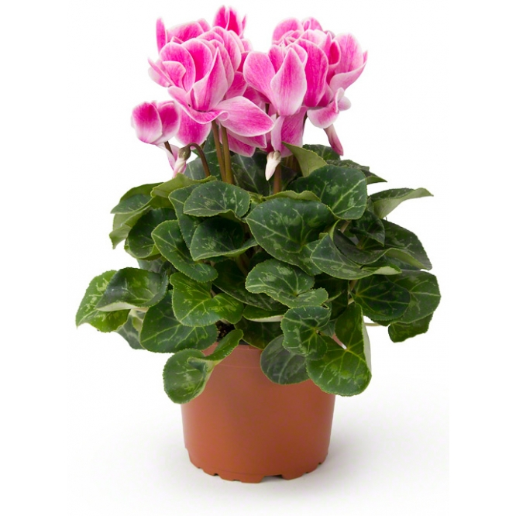 | корень
   | цветок
   | плод
   | лист
   | стебель
  Критерии | + | -
  плод
  цветок
  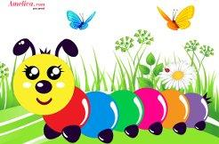 | В центре стола лежит изображение гусеницы (голова и первый сегмент). У каждого ребенка круг. Если дети считают, что прозвучал правильный ответ, прикладывают свой круг.  Чем гусеница длиннее, тем правильнее отвечал ученик.
  критерии | + | -
  корень
  цветок
  плод
  лист
  стебель
Конец урока | Активный метод «Что из чего состоит»  Критерии:  Обучающийся:  - различает и определяет основные части растений.  Задание:  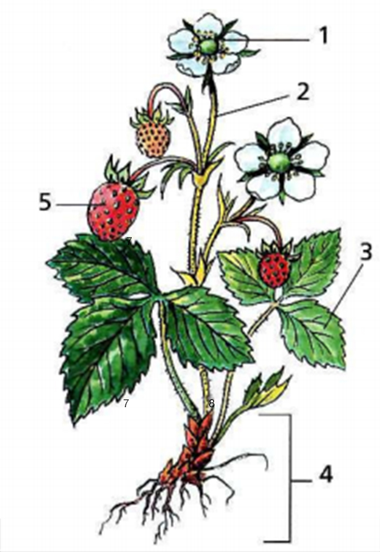  Запишите в прямоугольниках первые буквы названия частей растения:  корень - «К», стебель - «С», листья - «Л», цветки - «Ц», плоды - «П».  Дескриптор: Обучающийся  - обозначает буквой «К» корень растения;  - обозначает буквой «С» стебель растения;  - обозначает буквой «Л» лист растения;  - обозначает буквой «Ц» цветок растения;  - обозначает буквой «П» плод растения.  ФО (письменная обратная связь учителя)  Рефлексия:  -Ребята, давайте вспомним, какие цели мы ставили для сегодняшнего урока.  - Сделайте отметку на «градуснике успеха» в том месте, которое соответствует вашим знаниям по теме в конце урока.  -Кто продвинулся вперед по шкале?  -Кто остался на прежнем месте?  ФО Устная обратная связь учителя.
Дифференциация  Каким образом Вы планируете оказать больше поддержки? Какие задачи Вы планируете поставить перед более способными учащимися? |  |  | Оценивание  Как Вы планируете проверить уровень усвоения материала учащимися? |  | Здоровье и соблюдение техники безопасности
- Метод дифференциации через постановку вопросов.  - Метод дифференциации через ресурсы.  - Метод дифференциации через группирование.  - Метод дифференциации через задание.  - Метод дифференциации через оказание поддержки. |  |  | Инструменты  формативного оценивания:  - «Градусник успеха»;  - устная обратная связь учителя;  - «Светофор»;  - «Плюс-минус»;  - «Гусеница»  - письменная обратная связь учителя; |  | - активный метод «Пантомима»;  - частая смена деятельности.

